- Wypisz ubrania z ramki przy odpowiedniej porze roku. Uwaga! Słówka mogą się powtarzać.
dress, jeans, t-shirt, skirt, jumper, hoodie, cap, socks,
shoes, trainers, boots, wellies, jacket, hat, gloves

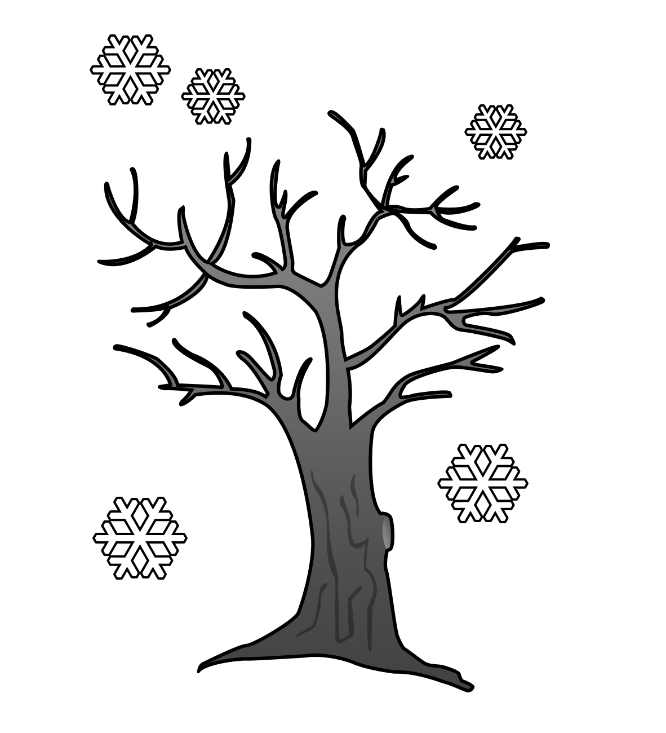 | 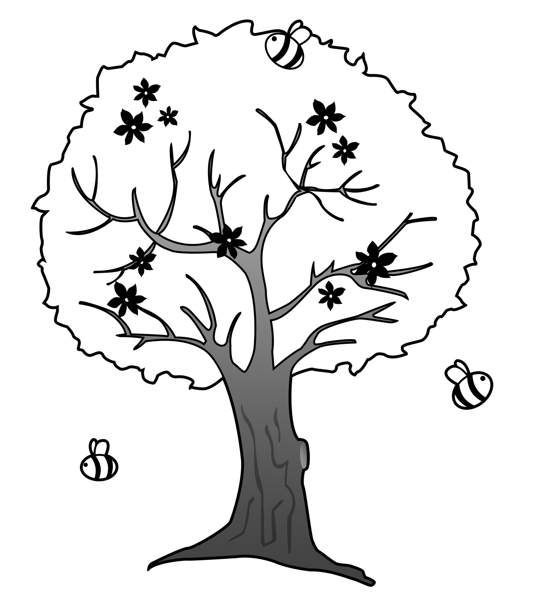
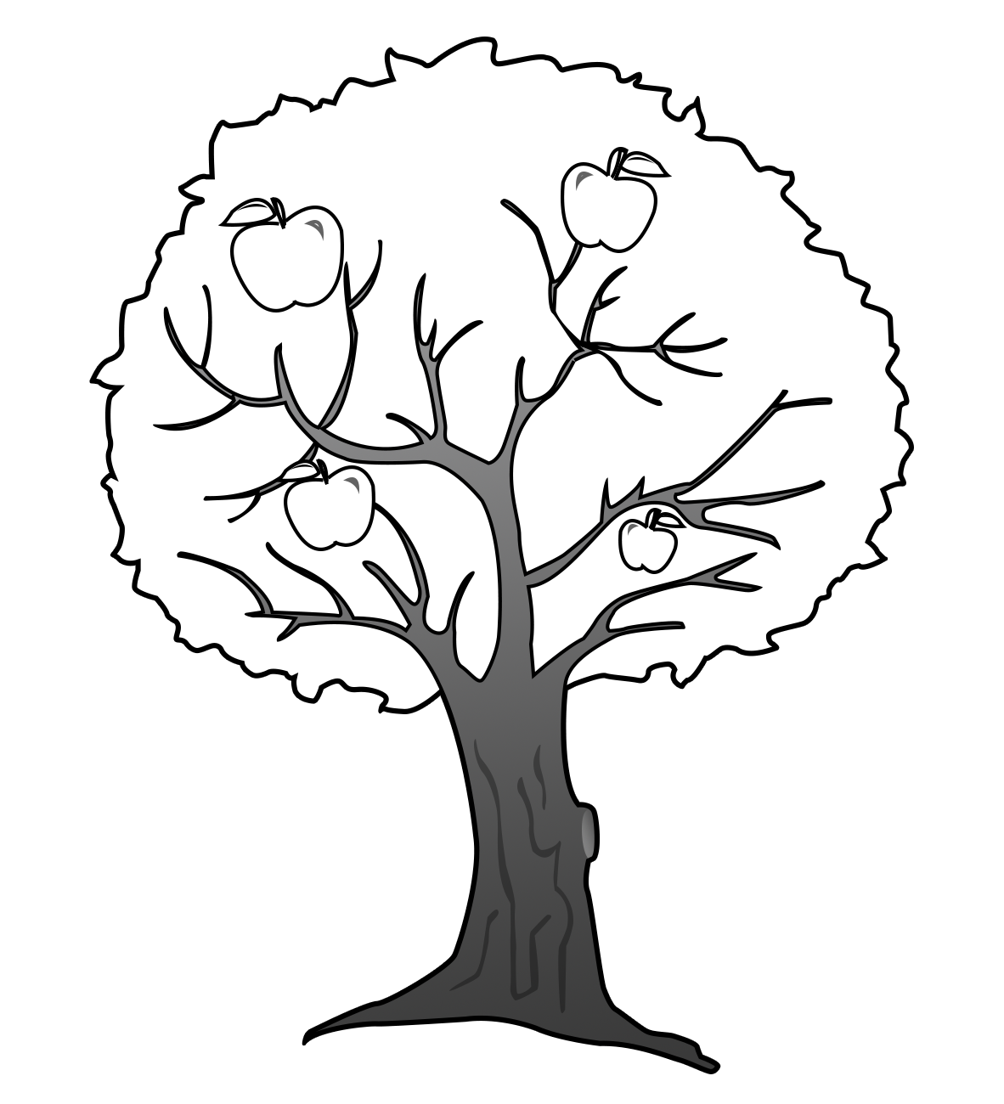 | 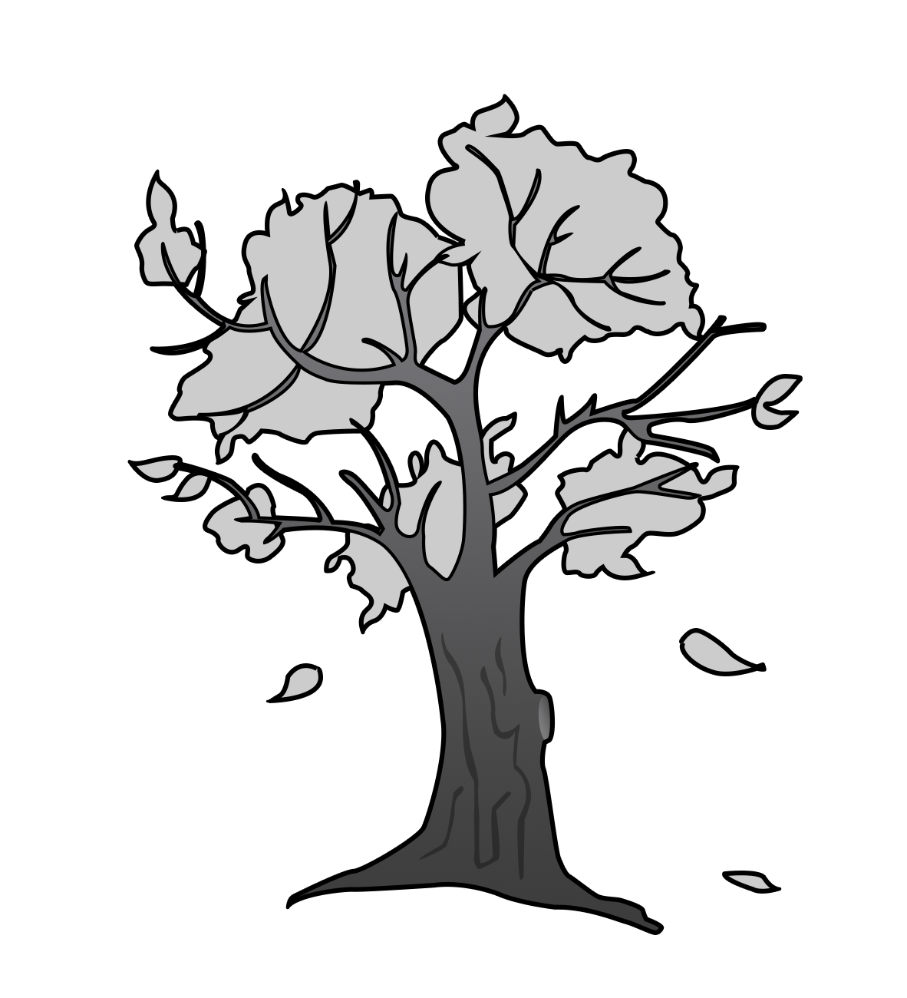

- Zadaj koledze poniższe pytania i porównaj z nim odpowiedzi.
- What do you wear in summer?
- What do you wear in winter?

